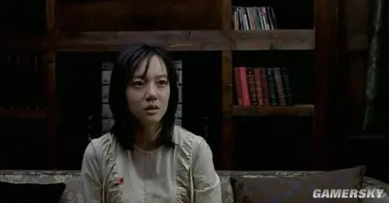
‘继母’瞬间变回了秀莲（女猪脚）。。。这下秀莲才明白，原来之前是自己在自导自演（大家明白了为啥说继母是秀莲幻想出来的人格）
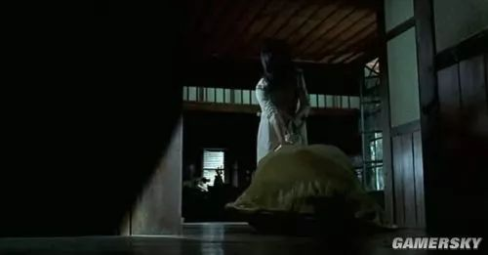
女猪脚看着继母流下眼泪…所有发生过的画面再次浮现眼前…原来拖麻袋的是女猪脚
而且麻袋根本没血，只是湿的而已...（这里之后的画面都在证实从她回到这家，见到的继母都是她自己幻想的人格）
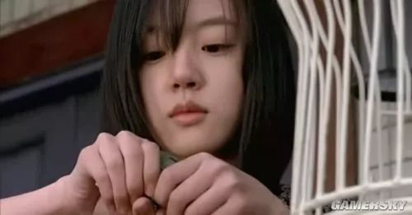
还有些图不发了，之前都解说过女猪脚假扮的继母所以这里不再发图解说，其中鸟是秀莲弄死的哦，回忆的片段
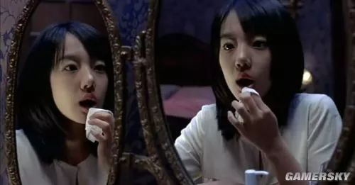
就像我说的梳妆台前的女猪脚也不是继母..（回忆片段不再发咯，大家都知道咯）
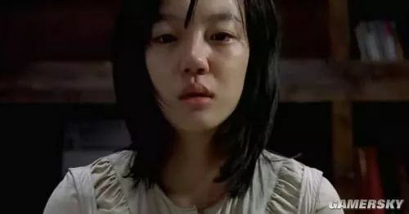
终于明白过来的秀莲呆住了。。。看着手中的父亲给的药片
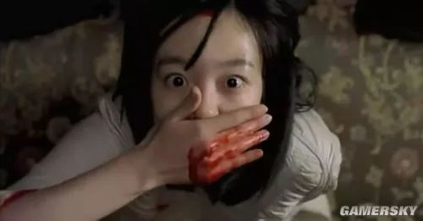
一口气吞下
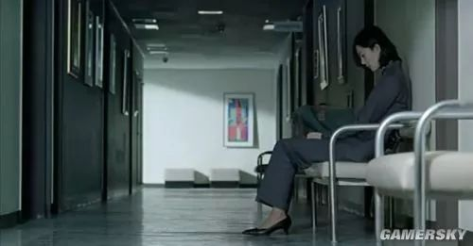
画面慢慢的变黑转到了医院，好了，这里详细的说下我的看法（这里要点明）大家还记得开头医生和女猪脚秀莲面对面的谈话吗？之前提过，医生和秀莲的对话不是开头，而是中间，女猪脚回到家里才是开头也是在住院以前，当然很多人以为因为秀莲吃了药，父亲把她送进了医院（开始我也以为是这样），但是不是这样哦！！顺序是这样的：大家把之前我解的女猪脚在家里精神分裂的事当做开头，然后被父亲送进了医院（虽然没提到送进医院但大家可以想象的到），之后有了影片中开头的情节，医生于女主面对面的交谈，然后，继母和父亲去医院看望秀莲，这是接下去的画面，继母在门口先等着，父亲在里面
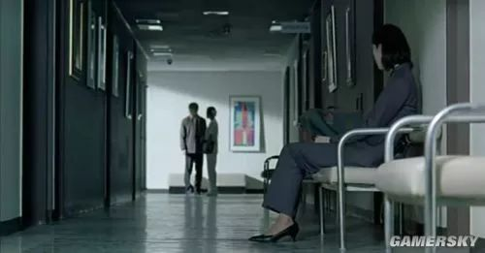
父亲和护士走了出来，因为之前医生和秀莲对过话，所以有必要和父亲谈一下
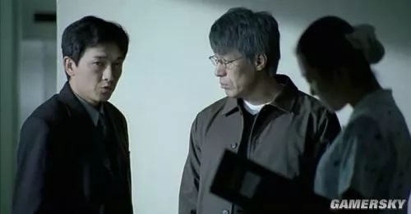
出现了个关键人物，就是他让我改变看法的，这男子怎么看都不是医生，在医院里和家属谈话的不是医生八成就是警察了，如果想到是警察，大家会不会明白过来，对，开头的女主与医生的对话，女主之后把妹妹死的经过告诉了医生，既然有人死了警察肯定要调查，女主向医生告白了妹妹死的时，当然警察肯定要知道的，然后警察和父亲述说了

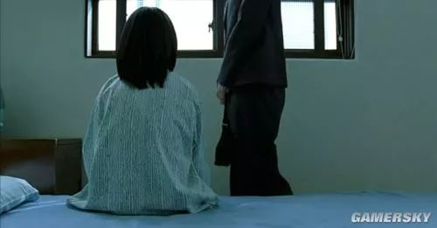
此时镜头转向了秀莲这边继母来到她身边，这时的秀莲是清醒的（很简单，她既然能把事情告诉医生就说明她已经清醒了，只是还不能原谅自己）所以我说这不是接在秀莲一下吞药的剧情后面，因为一下子吞药是无法和警察说原委的，也不会一下清醒的连妹妹的事都记起来了，这是她住院一段时间之后了
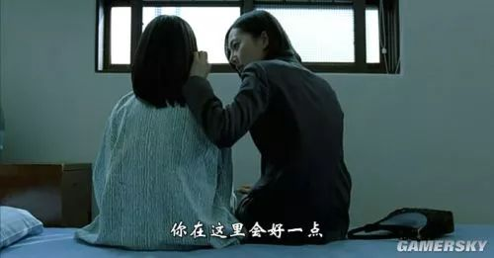
继母开始慰问秀莲了
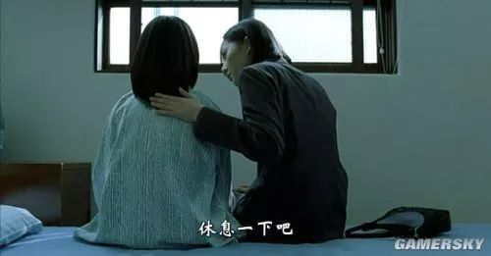
拍了拍秀秀的背…
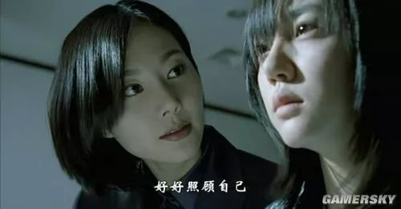
让秀莲好好照顾自己
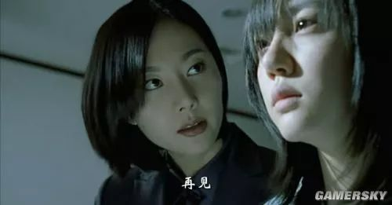
说再见时继母的表情和之前有些不用，这就是你的真面目吧
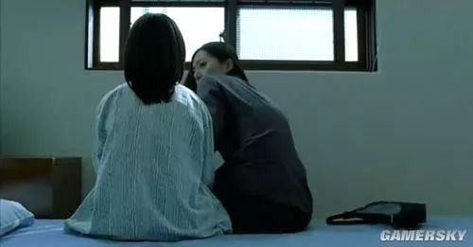
继母正要走时，秀莲死死抓住继母的手（表现女主真的很气愤继母）
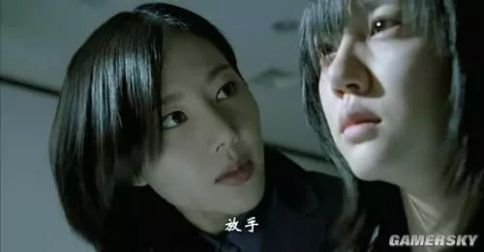
继母想拽开。。要其放手
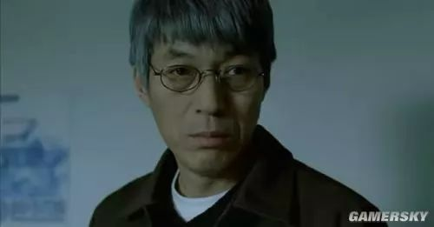
父亲看着这一切，从眼神中就可以看出，父亲终于明白女儿为啥发病总是说继母欺负妹妹
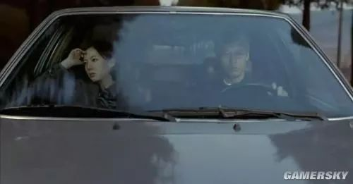
回家路上的两人一语不发，父亲表情明显生气，他知道实情了怎么会不气这女的，也许这一刻他们之间也快结束了吧
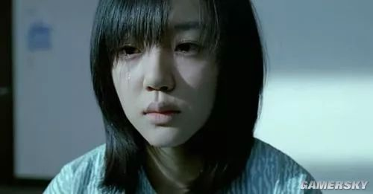
独自一人的秀莲掉下眼泪。。。她是清醒的，她记得一切，记得自己的妹妹，为之留下了眼泪

虽然剧中人都知道了事情的原委，但是观众不知道，自然从女主的回忆来告诉我们观众，回忆开始（镜头一转，画面颜色变调）

